TRƯỜNG ĐẠI HỌC BÁCH KHOA

KHOA CÔNG NGHỆ THÔNG TIN

**⎯⎯⎯⎯**🖧**⎯⎯⎯⎯**



**PHÂN TÍCH THIẾT KẾ HỆ THỐNG**

**Đề tài:** Build an Application that helps people to call motor service on mobile platform

**GVHD : T.S. NGUYỄN TẤN KHÔI**

**SVTH : LÊ TRUNG VĨ - 10T1**

*Đà Nẵng 3/2015*

Phân tích thiết kế hệ thống

3/2015

Build an application that helps people to call motorbike service on mobile flatform

Lê Trung Vĩ

1. **Khảo sát và phân tích đề tài**
   1. **Khảo sát và phân tích đề tài**

Dự án đưa ra nhằm mục đích xây dựng một ứng dụng di đọng giúp người dân có thể gọi dịch vụ mototbike service thông qua di đọng và xây dựng hệ thống giúp quản lý dịch vụ motorbike service.

Dự án được thực hiện và hoàn thành trong học kỳ của môn học.

* 1. **Đặc tả yêu cầu hệ thống**
     1. **Yêu cầu chức năng**
        1. *Use case Thành Viên – Tài Xế*

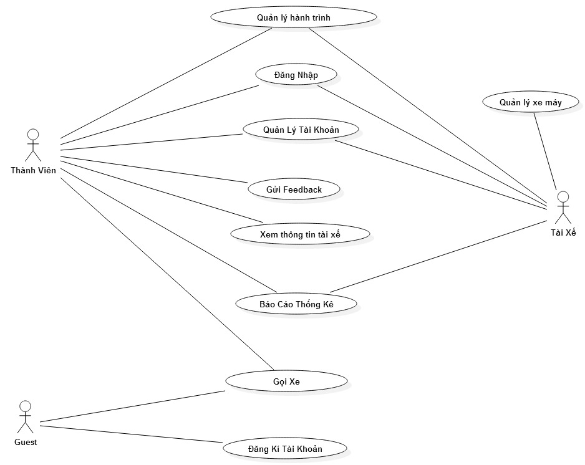

1. **Use case Quản lý hành trình**

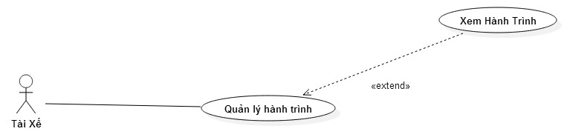

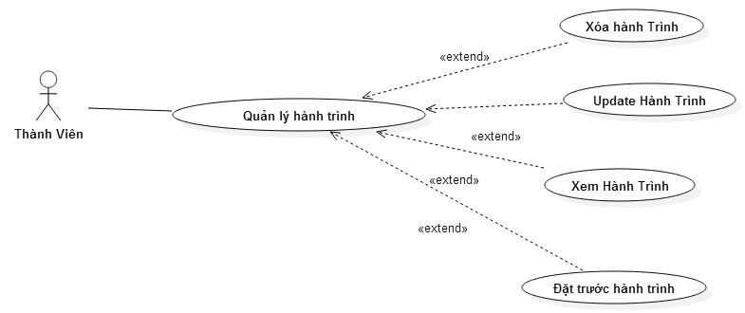

1. **Use case Quản lý tài khoản**

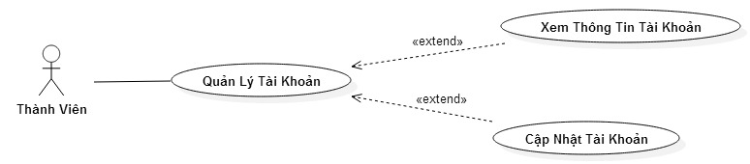

1. **Use case Gửi feedback**

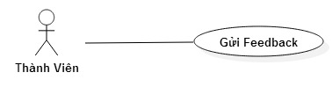

1. **Use case Xem thông tin tài xế**

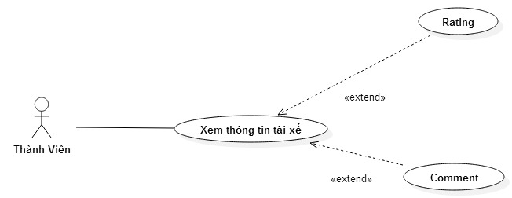

1. **Use case Gọi xe**

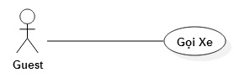

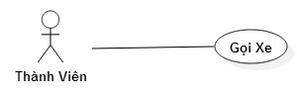

1. **Use case Quản lý xe máy**

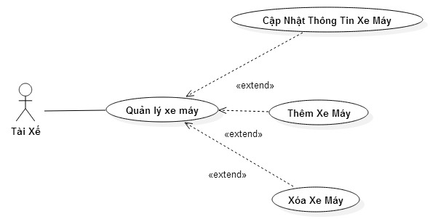

1. **Use case Đăng kí tài khoản**

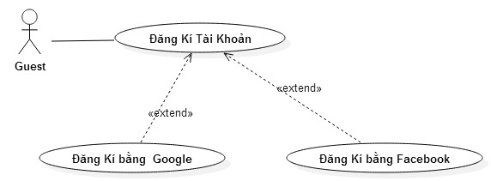

1. **Use case Báo cáo thống kê**

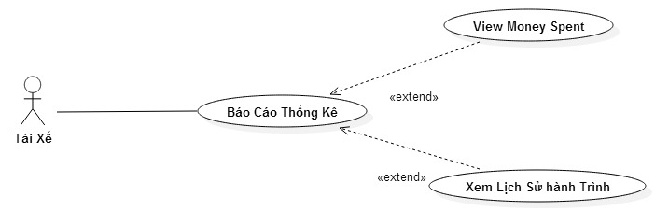

* + - 1. *Use case Admin – Staff*

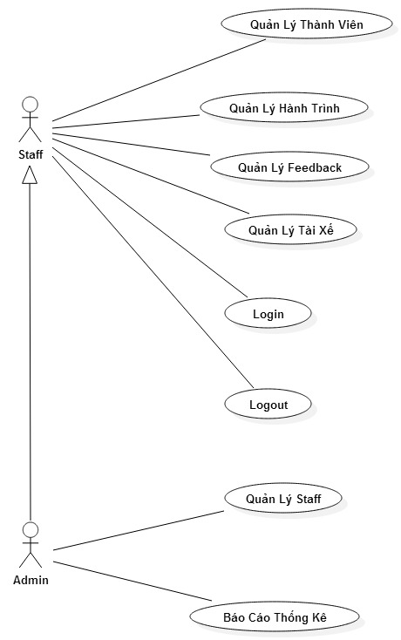

1. **Use case Quản lý Khách hang**

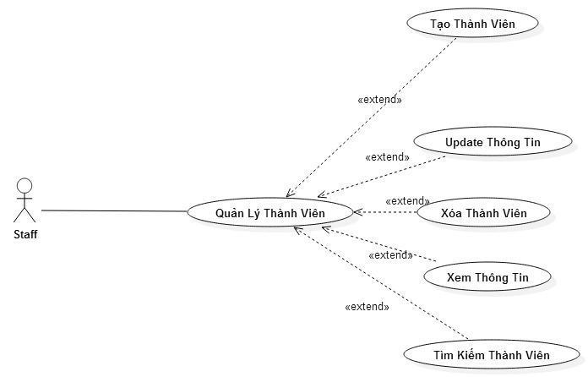

1. **Use case Quản lý tài xế**

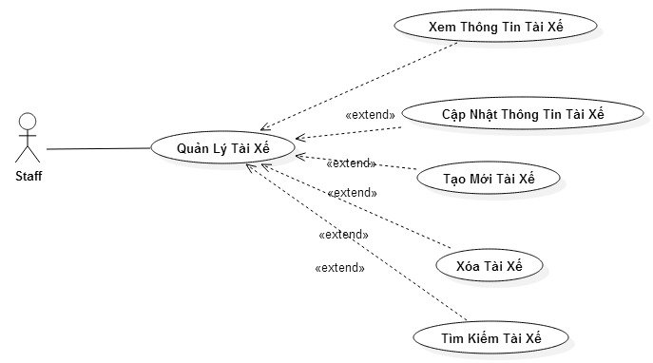

1. **Use case Quản lý hành trình**

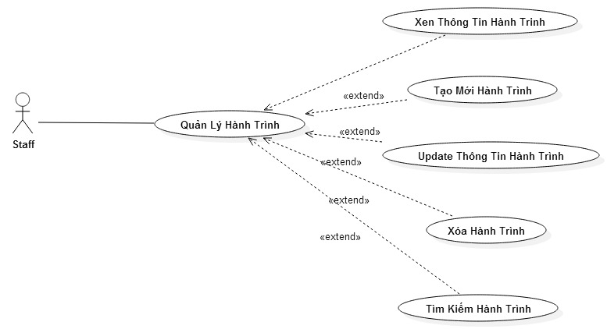

1. **Use case Quản lý Feedback**

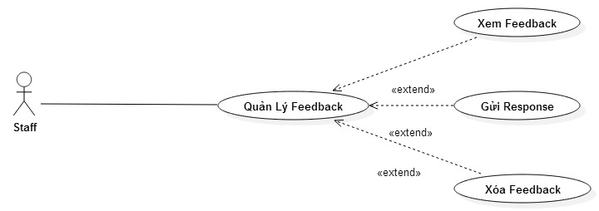

1. **Use case Quản lý Staff**



* + 1. **Yêu cầu phi chức năng**
       1. *Yêu cầu bảo mật*

Hệ thống đáp ứng các yêu cầu:

* Dữ liệu hệ thống có thể kết xuất ra thiết bị lưu trữ người và phục hồi khi cần thiết.
* Tránh các cách xâm nhập vào hệ thống trái phép (không có tài khoản)
  + - 1. *Yêu cầu về tính sử dụng*

Hệ thống đáp ứng các yêu cầu:

* Cung cấp một giao diện thân thiện phù hợp với quy trình nghiệp vụ hiện đang vận hành.
* Hệ thống đơn giản trong cài đặt và quản lý
* Ứng dụng chạy trên nền Windows Phone 8.1, hệ thống quản lý hỗ trợ 3 trình duyệt phổ biến là IE, Chrome, Fire fox.
  + - 1. *Yêu cầu về tính ổn định*

Hệ thống đáp ứng các yêu cầu:

* Khi xãy ra các sự cố làm ngừng vận hành hệ thống, hệ thống phải được bảo đảm phục hồi 90% trong vòng 1h và 100% trong vòng 24h.
* Hệ thống gây trung bình 1 lỗi/ tháng trong 3 tháng vận hành đầu tiên. 1 lỗi/ năm trong 3 năm vận hành tiếp theo và 0 lỗi / năm trong các năm vận hành tiếp theo.
* Lỗi chấp nhận là lỗi trung bình không gây tổn hại trầm trọng hệ thống và có thể phục hồi 90% hiệu quả.
  + - 1. *Yêu cầu về hiệu năng*

Hệ thống đáp ứng các yêu cầu

* Các tác vụ thực hiện tức thời trong thời gian ngừng cho phép chấp nhận dưới 10s
* Hệ thống đảm bảo phục vụ truy cập ứng dụng nhiều người cùng một lúc
  + - 1. *Các rang buộc thiết kế*

Hệ thống đáp ứng các yêu cầu:

* Ngôn ngữ lập trình là C#, ASP.Net, PHP
* Nền tảng di dộng là Windows Phone 8.1, Web browser là IE, Chrome hoặc FireFox
* Hệ quản trị cơ sở dữ liệu là MySQL
* Công vụ phát triển Visual studio 2013, SublimeText 2
* Phân tích và thiết kế được thực hiện theo chuẩn UML
  + - 1. *Giao tiếp người dung*

Hệ thống đáp ứng các yêu cầu:

* Giao tiếp web
* Giao diện mang tính hiện đại, có tính thẫm mỹ
* Font chữ Unicode
* Giao diện thiết kế trên màn hình độ phân giải tối thiểu 800 x 600, chế độ màu tối thiểu high color (16 bits)
* Ngôn ngữ sử dụng trong toàn bộ hệ thống là tiếng Việt và tiếng Anh
* Định dạng ngày được sử dụng trong hệ thống là dd/mm/yyyy
* Định dạng số được sử dụng trong hệ thống là theo chuẩn ngôn ngữ Việt Nam
  1. **Phân tích hiết kế hệ thống**
     1. **Biểu đồ quan hệ giữa các thực thể**

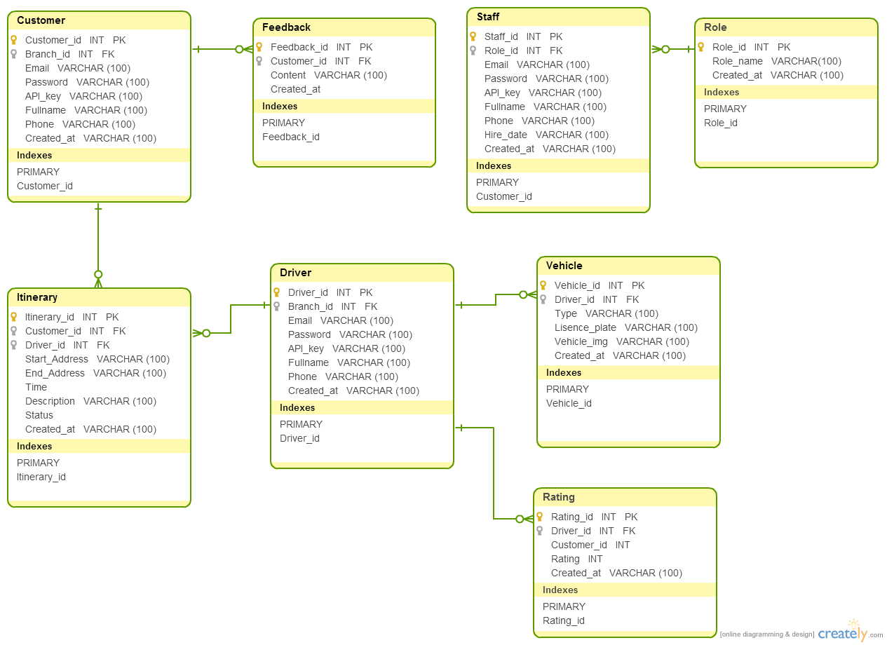

* + 1. **Thiết kế cơ sở dữ liệu**
       1. *Bảng Customer*

|  |  |  |  |
| --- | --- | --- | --- |
| STT | Tên Trường | Kiểu Dữ Liệu | Mô Tả |
| 1 | Customer_id | INT | Primary Key |
| 2 | Email | NVARCHAR |  |
| 3 | Password | NVARCHAR |  |
| 4 | API_key | NVARCHAR |  |
| 5 | Fullname | NVARCHAR |  |
| 6 | Phone | NVARCHAR |  |
| 7 | Created_at | DATETIME |  |

* + - 1. *Bảng Driver*

|  |  |  |  |
| --- | --- | --- | --- |
| STT | Tên Trường | Kiểu Dữ Liệu | Mô Tả |
| 1 | Driver_id | INT | Primary Key |
| 2 | Email | NVARCHAR |  |
| 3 | Password | NVARCHAR |  |
| 4 | API_key | NVARCHAR |  |
| 5 | Fullname | NVARCHAR |  |
| 6 | Phone | NVARCHAR |  |
| 7 | Created_at | DATETIME |  |

* + - 1. *Bảng Itinerary*

|  |  |  |  |
| --- | --- | --- | --- |
| STT | Tên Trường | Kiểu Dữ Liệu | Mô Tả |
| 1 | Itinerary_id | INT | Primary Key |
| 2 | Driver_id | INT |  |
| 3 | Customer_id | INT |  |
| 4 | Start_address | NVARCHAR |  |
| 5 | End_address | NVARCHAR |  |
| 6 | Time | DATETIME |  |
| 7 | Description | NVARCHAR |  |
| 8 | Status | INT |  |
| 0 | Created_at | DATETIME |  |

* + - 1. *Bảng Vehicle*

|  |  |  |  |
| --- | --- | --- | --- |
| STT | Tên Trường | Kiểu Dữ Liệu | Mô Tả |
| 1 | Vehicle_id | INT | Primary Key |
| 2 | Driver_id | INT |  |
| 3 | Lisence_plate | NVARCHAR |  |
| 4 | Type | NVARCHAR |  |
| 5 | Vehicle_img | NVARCHAR |  |
| 6 | Created_at | DATETIME |  |

* + - 1. *Bảng Feedback*

|  |  |  |  |
| --- | --- | --- | --- |
| STT | Tên Trường | Kiểu Dữ Liệu | Mô Tả |
| 1 | Feedback_id | INT | Primary Key |
| 2 | Customer_id | INT |  |
| 3 | Content | NVARCHAR |  |
| 4 | Created_at | DATETIME |  |

* + - 1. *Bảng Rating*

|  |  |  |  |
| --- | --- | --- | --- |
| STT | Tên Trường | Kiểu Dữ Liệu | Mô Tả |
| 1 | Rating_id | INT | Primary Key |
| 2 | Driver_id | INT |  |
| 3 | Customer_id | INT |  |
| 4 | Rating | INT |  |
| 5 | Created_at | DATETIME |  |

* + - 1. *Bảng Staff*

|  |  |  |  |
| --- | --- | --- | --- |
| STT | Tên Trường | Kiểu Dữ Liệu | Mô Tả |
| 1 | Staff_id | INT | Primary Key |
| 2 | Role_id | INT |  |
| 3 | Email | NVARCHAR |  |
| 4 | Password | NVARCHAR |  |
| 5 | API_key | NVARCHAR |  |
| 6 | Fullname | NVARCHAR |  |
| 7 | Phone | NVARCHAR |  |
| 8 | Hire_date | DATE |  |
| 9 | Created_at | DATETIME |  |

* + - 1. *Bảng Role*

|  |  |  |  |
| --- | --- | --- | --- |
| STT | Tên Trường | Kiểu Dữ Liệu | Mô Tả |
| 1 | Role_id | INT | Primary Key |
| 2 | Staff_id | INT |  |
| 3 | Role_name | NVARCHAR |  |
| 4 | Created_at | DATETIME |  |